|  |
| --- |
| TRƯỜNG ĐẠI HỌC BÁCH KHOA HÀ NỘI  VIỆN CÔNG NGHỆ THÔNG TIN VÀ TRUYỀN THÔNG  ------------------------*------------------------  Môn học  Xử lí ảnh  Tên đề tài  PCA and Face Recognition  Giảng viên hướng dẫn: *PGS.TS Nguyễn Thị Hoàng Lan*  Nhóm sinh viên thực hiện: *Đỗ Tiến Đạt, Lâm Xuân Thư*  Lớp: KSTN CNTT K60  Hà Nội, Ngày 6 tháng 11 năm 2018 |

Lời mở đầu

Contents

[Chương 1. - 4 -](https://d.docs.live.net/96f6a02d31572419/Nam_4_1/ImageProcessing/PCAandRecognization/Report/PCA%20and%20Face%20Recognization%20(AutoRecovered).docx#_Toc529358772)

[Chương 2. Principal Component Analysis (PCA) - 5 -](https://d.docs.live.net/96f6a02d31572419/Nam_4_1/ImageProcessing/PCAandRecognization/Report/PCA%20and%20Face%20Recognization%20(AutoRecovered).docx#_Toc529358773)

[2.1 Giới thiệu - 5 -](https://d.docs.live.net/96f6a02d31572419/Nam_4_1/ImageProcessing/PCAandRecognization/Report/PCA%20and%20Face%20Recognization%20(AutoRecovered).docx#_Toc529358774)

[2.2 Nội dung - 5 -](https://d.docs.live.net/96f6a02d31572419/Nam_4_1/ImageProcessing/PCAandRecognization/Report/PCA%20and%20Face%20Recognization%20(AutoRecovered).docx#_Toc529358775)

[2.3 Các bước thực hiện PCA - 7 -](https://d.docs.live.net/96f6a02d31572419/Nam_4_1/ImageProcessing/PCAandRecognization/Report/PCA%20and%20Face%20Recognization%20(AutoRecovered).docx#_Toc529358776)

[2.4 Cách chọn chiều dữ liệu mới - 8 -](https://d.docs.live.net/96f6a02d31572419/Nam_4_1/ImageProcessing/PCAandRecognization/Report/PCA%20and%20Face%20Recognization%20(AutoRecovered).docx#_Toc529358777)

[Chương 3. Ví dụ về ứng dụng của PCA trong Face recognition - 9 -](https://d.docs.live.net/96f6a02d31572419/Nam_4_1/ImageProcessing/PCAandRecognization/Report/PCA%20and%20Face%20Recognization%20(AutoRecovered).docx#_Toc529358778)

[Chương 4. Tổng kết - 10 -](https://d.docs.live.net/96f6a02d31572419/Nam_4_1/ImageProcessing/PCAandRecognization/Report/PCA%20and%20Face%20Recognization%20(AutoRecovered).docx#_Toc529358779)

[Tài liệu tham khảo - 11 -](https://d.docs.live.net/96f6a02d31572419/Nam_4_1/ImageProcessing/PCAandRecognization/Report/PCA%20and%20Face%20Recognization%20(AutoRecovered).docx#_Toc529358780)

# Chương 1.

# Chương 2. Principal Component Analysis (PCA)

## 2.1 Tổng quan

Dimensionality Reduction (giảm chiều dữ liệu) là một trong những kỹ thuật quan trọng. Các feature vectors trong các bài toán thực tế có thể có số chiều rất lớn, tới vài nghìn. Ngoài ra, số lượng các điểm dữ liệu cũng thường rất lớn. Nếu thực hiện lưu trữ và tính toán trực tiếp trên dữ liệu có số chiều cao này thì sẽ gặp khó khăn cả về việc lưu trữ và tốc độ tính toán. Vì vậy, giảm số chiều dữ liệu là một bước quan trọng trong nhiều bài toán. Đây cũng được coi là một phương pháp nén dữ liệu.

Dimensionality Reduction, nói một cách đơn giản, là việc đi tìm một hàm số, hàm số này lấy đầu vào là một điểm dữ liệu ban đầu x ∈ RD với D rất lớn, và tạo ra một điểm dữ liệu mới z ∈ RK có số chiều K < D.

Một phương pháp trong các thuật toán Dimensionality Reduction dựa trên một mô hình tuyến tính là Principal Component Analysis (PCA), tức Phân tích thành phần chính.  Phương pháp này dựa trên quan sát rằng dữ liệu thường không phân bố ngẫu nhiên trong không gian mà thường phân bố gần các đường/mặt đặc biệt nào đó. PCA xem xét một trường hợp đặc biệt khi các mặt đặc biệt đó có dạng tuyến tính là các không gian con (subspace).

## 2.2 Nội dung

Cách đơn giản nhất để giảm chiều dữ liệu từ D về K < D là chỉ giữ lại K phần tử quan trọng nhất. Tuy nhiên, việc làm này chắc chắn chưa phải tốt nhất vì chúng ta chưa biết xác định thành phần nào là quan trọng hơn. Hoặc trong trường hợp xấu nhất, lượng thông tin mà mỗi thành phần mang là như nhau, bỏ đi thành phần nào cũng dẫn đến việc mất một lượng thông tin lớn.

Tuy nhiên, nếu chúng ta có thể biểu diễn các vector dữ liệu ban đầu trong một hệ cơ sở mới mà trong hệ cơ sở mới đó, tầm quan trọng giữa các thành phần là khác nhau rõ rệt, thì chúng ta có thể bỏ qua những thành phần ít quan trọng nhất.

Lấy một ví dụ về việc có hai camera đặt dùng để chụp một con người, một camera đặt phía trước người và một camera đặt trên đầu. Rõ ràng là hình ảnh thu được từ camera đặt phía trước người mang nhiều thông tin hơn so với hình ảnh nhìn từ phía trên đầu. Vì vậy, bức ảnh chụp từ phía trên đầu có thể được bỏ qua mà không có quá nhiều thông tin về hình dáng của người đó bị mất.

PCA chính là phương pháp đi tìm một hệ cơ sở mới sao cho thông tin của dữ liệu chủ yếu tập trung ở một vài toạ độ, phần còn lại chỉ mang một lượng nhỏ thông tin. Và để cho thuận tiện trong tính toán, PCA sẽ tìm một hệ trực chuẩn để làm cơ sở mới.

Giả sử hệ cơ sở trực chuẩn mới là U và chúng ta muốn giữ lại K toạ độ trong hệ cơ sở mới này. Không mất tính tổng quát, giả sử đó là K thành phần đầu tiên.

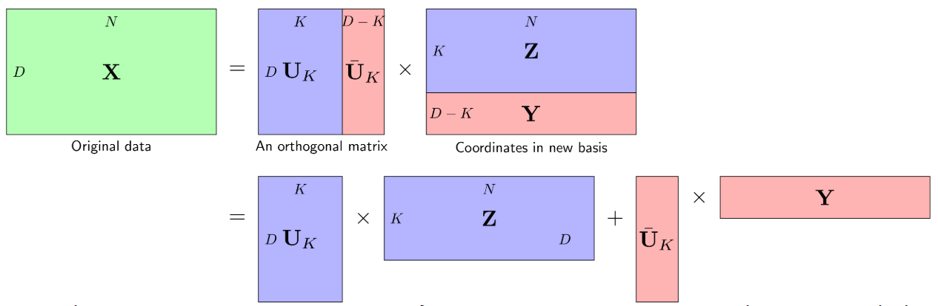

Quan sát hình vẽ trên với cơ sở mới **U = [U***K***, Ū***K***]** là một hệ trực chuẩn với **UK** là ma trận con tạo bởi *K* cột đầu tiên của **U**. Với cơ sở mới này, ma trận dữ liệu có thể được viết thành:

**X** = **U***K***Z** + **Ū***K***Y**

Từ đây ta cũng suy ra (với chú ý là **U**-1 = **U***T* do **U** là ma trận trực giao):

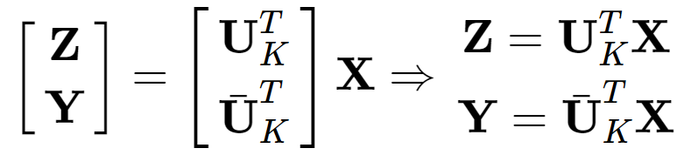

Mục đích của PCA là đi tìm ma trận trực giao **U** sao cho phần lớn thông tin được giữ lại ở phần màu xanh **U***K***Z** và phần màu đỏ **Ū***K***Y** sẽ được lược bỏ. Khi đó phép biến đổi PCA sẽ có dạng:

**Z** = $U_{k}^{T}X$

## 2.3 Các bước thực hiện PCA

Phần này sẽ trình bày chi tiết các bước thực hiện PCA như sau:

* Tính vector kỳ vọng của toàn bộ dữ liệu:
$$\overline{x}= \frac{1}{N}\sum_{n=1}^{N}{x_{n}}$$

* Trừ mỗi điểm dữ liệu đi vector kỳ vọng của toàn bộ dữ liệu:
$${\hat{x}}_{n}=x_{n}-\overline{x}$$

* Tính ma trận hiệp phương sai:

$S=\frac{1}{N}$ $\hat{X}{\hat{X}}^{T}$

* Tính các trị riêng và vector riêng có norm bằng 1 của ma trận này, sắp xếp chúng theo thứ tự giảm dần của trị riêng.
* Chọn *K* vector riêng ứng với *K* trị riêng lớn nhất để xây dựng ma trận **U***K* có các cột tạo thành một hệ trực giao. *K* vectors này, còn được gọi là các thành phần chính, tạo thành một không gian con gần với phân bố của dữ liệu ban đầu đã chuẩn hoá.
* Chiếu dữ liệu ban đầu đã chuẩn hoá xuống không gian con tìm được. Dữ liệu mới chính là toạ độ của các điểm dữ liệu trên không gian mới.

$$Z=U_{K}^{T}\hat{X}$$

Dữ liệu ban đầu có thể tính được xấp xỉ theo dữ liệu mới như sau:

$$x≈U_{K}Z+\hat{x}$$

## 2.4 Cách chọn chiều dữ liệu mới

Với từng dữ liệu cụ thể khác nhau ta sẽ chọn giá trị K phù hợp.

Có một cách xác định K là dựa trên việc lượng thông tin muốn giữ lại. Quá trình thực hiện PCA thực chất là đi tối đa tổng phương sai được giữ lại. Vậy ta có thể coi tổng các phương sai được giữ lại là lượng thông tin được giữ lại. Với phương sai càng lớn, tức dữ liệu có độ phân tán cao, thể hiện lượng thông tin càng lớn.

Trong mọi hệ trục toạ độ, tổng phương sai của dữ liệu là như nhau và bằng tổng các trị riêng của ma trận hiệp phương sai i. Thêm nữa, PCA giúp giữ lại lượng thông tin (tổng các phương sai) là i. Vậy ta có thể coi biểu thức:

$$r\left(K\right)= \frac{\sum_{i=1}^{D}{λ}i}{\sum_{i=1}^{K}{λ}i}$$

Là lượng thông tin được giữ lại khi số chiều của dữ liệu mới sau PCA là K.

Như vậy, giả sử ta muốn giữ lại 99% dữ liệu, ta chỉ cần chọn K là số tự nhiên nhỏ nhất sao cho r(K) > 0.99.

Khi dữ liệu phân bố quanh một không gian con, các giá trị phương sai lớn nhất ứng với các λi đầu tiên lớn hơn nhiều so với các phương sai còn lại. Khi đó, ta có thể chọn được K khá nhỏ để đạt được r(K) ≥ 0.99.

# Chương 3. Ví dụ về ứng dụng của PCA trong Face recognition

# Chương 4. Tổng kết

## Tài liệu tham khảo